Temat: Procent składany – rozwiązywanie zadań.
Cele edukacyjne:
- obliczanie wysokość kapitału, przy różnym okresie kapitalizacji;
- obliczanie oprocentowania lokaty;
- określanie okresu oszczędzania;
- rozwiązywanie zadań związanych z kredytami.

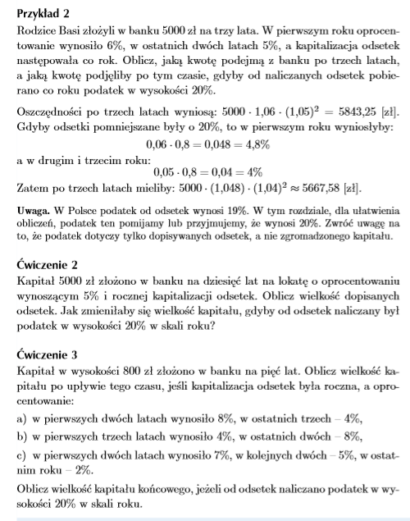
Na podstawie przykładu 2 proszę o wykonanie ćwiczenia 2 i 3

